MF1332086 张磊

MF1332057 唐毅明

MF1232037 李辉

**在线文献管理系统**

**设计文档**

目录

1 系统体系结构概要设计 3

1.1 简介 3

1.2 体系结构图 3

1.3 说明 3

2 数据库设计 4

2.1 ERD 4

2.2 说明 4

3 原型 6

3.1 登录 6

3.2 设置（普通用户） 7

3.3 文献列表 7

3.4 文献详情 8

3.5 统计 9

3.6 设置（管理员） 9

# 1 系统体系结构概要设计

## 简介

系统采用J2EE Spring MVC架构，一些基本类使用Spring默认类，如Dispatcher类、ViewResolver类。其余主要有Controller、Service、DAO等。

## 体系结构图

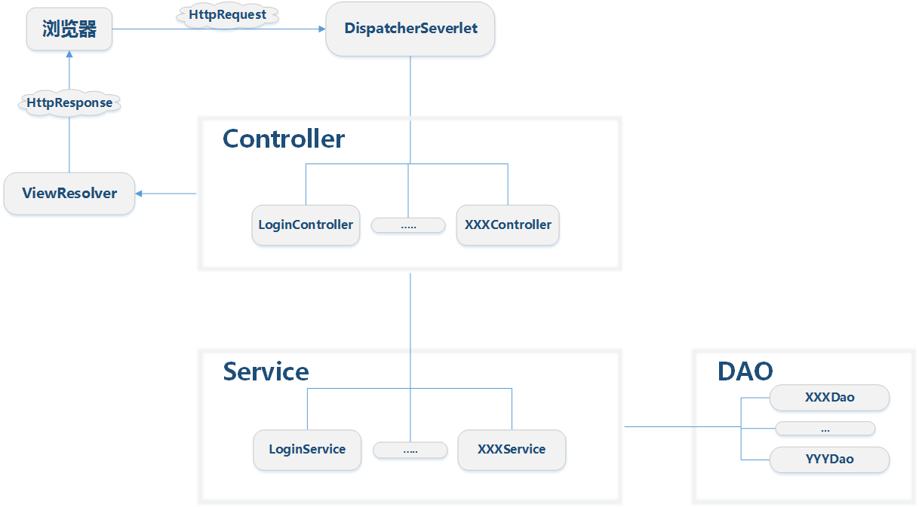

## 说明

* Controller包用于处理请求，在Spring中，使用了注释请求映射的功能，Dispatcher将相应的请求分发到对应的controller去，由它去处理。
* Service包用于请求的实现
* DAO处理与数据库相关的操作，是对底层数据库的封装。

# 数据库设计

## ERD

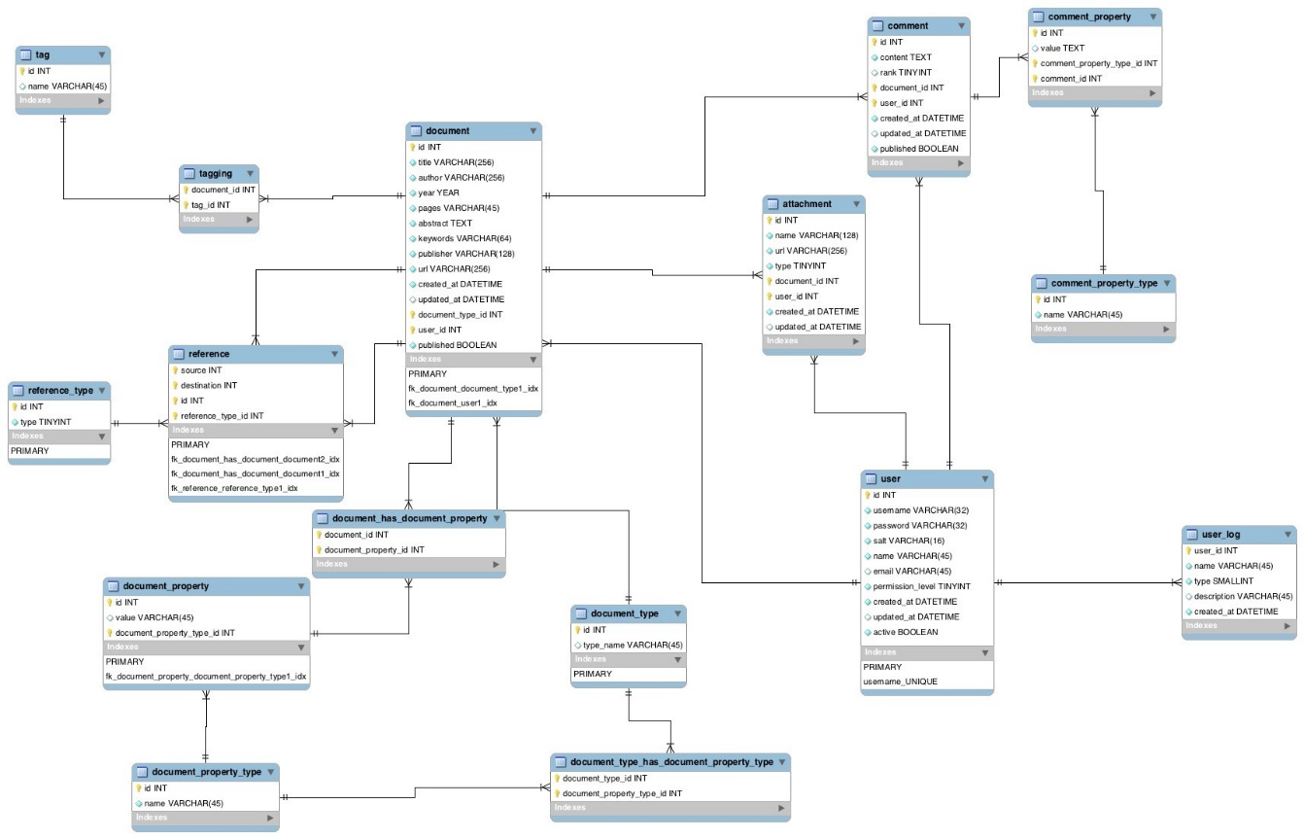

## 说明

1. 文献属性

总的设计思路是，用一张文献表来存储文献共有属性。对于非共有属性，我们采用类似key-value的形式将这些属性剥离。这样保证了日后文献类型和属性类型的可修改性和拓展性。

document为文献表，它包含文献共有的属性，如标题(title)、作者(author)、出版年份(year)、页码(pages)、摘要(abstract)、关键字(keywords)、出版社(publisher)、在线的网 址(url)。其次有published属性用于标示文献是否处于草稿状态。在者，我们加入了记录创建和修改的时间戳，一方面是为了更好地提供文献信息，另一方面是为了便于用户信息统计和做系统日志。

* document_type为文献类型表。可能的类型为图书(book)、图书章节(book section)、期刊(journal)、会议 (conference)、学位论文(thesis)、技术报告(report)、在线资源(online)等。
* document_property_type和document_type是多对多的关系。因为每种文献类型可能会有不同的属性，这些属性名也可能属于多种文献类型。
* document_property为文献属性值表。考虑到可以预设一些属性值以供选择，因此document_property和document是多对多的关系。

1. 用户

user表记录了用户的主要信息。包括用户名，密码，联系方式等。考虑到安全起见，引入了加盐hash的方式存储密码。permission_level规定了用户的权限级别，目前用于区分管理员和普通用户。active则表示当前用户是否处于可用状态。

user_log为用户操作日志表，可用于额外的用户信息统计。

1. 评价

comment为评价表，记录了内容和分数。对于详细评论，我们的做法和对文献属性的处理类似。评价要填的信息做成键-值分出去。这样方便配置评价要填的信息。

1. 标签

tag 和 document 是多对多的关系。

1. 引用

我们通过一张关系表建立引用，其次将引用类型建立一张表，用于类型配置。

# 原型

## 登录

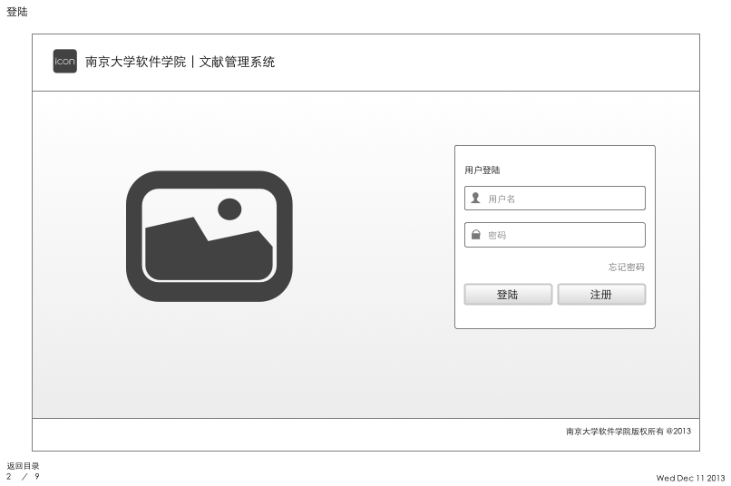

## 设置（普通用户）

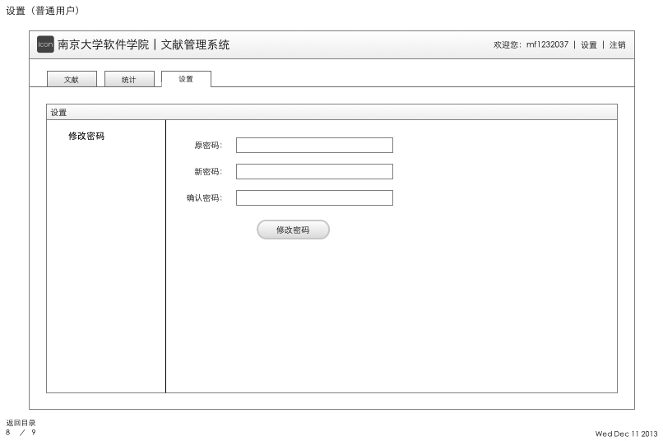

## 文献列表

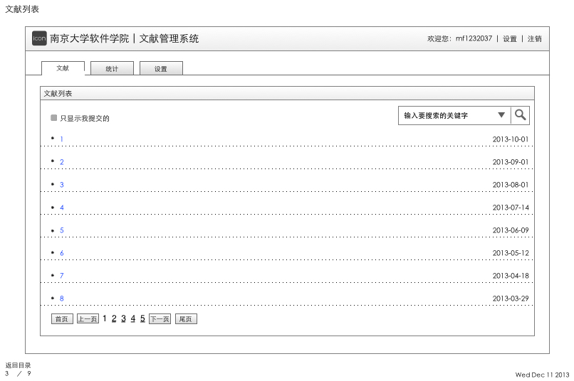

## 文献详情

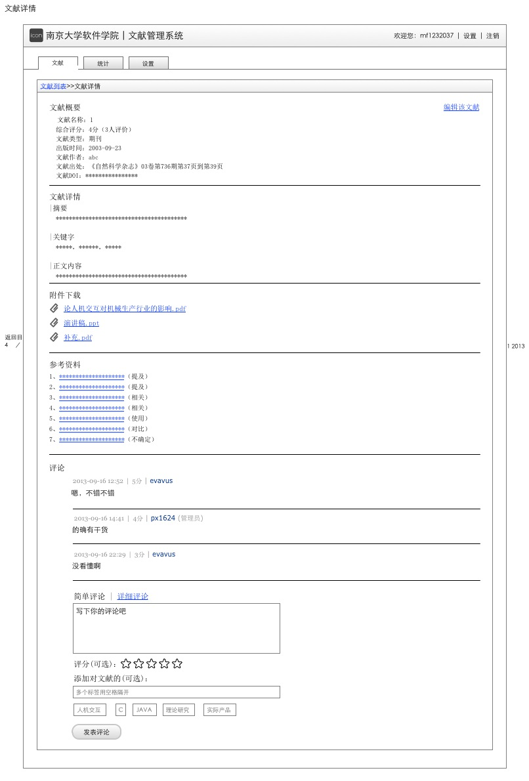

## 统计

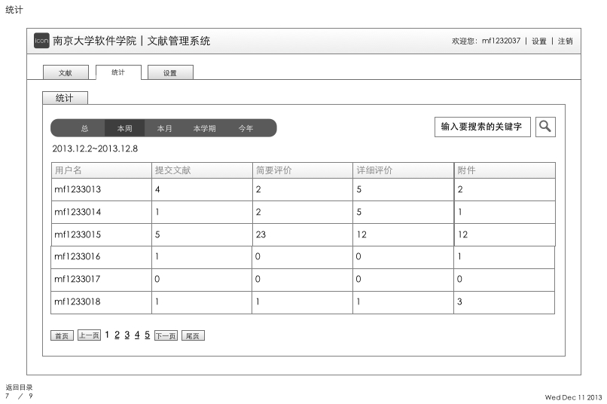

## 设置（管理员）

